Informacja prasowa
Warszawa, 13 grudnia 2022 r.

Święta za pasem! Czy będziemy go zaciskać?

*Wyniki ankiety PAYBACK Opinion Poll

Oblężenie galerii handlowych, tłok na bożonarodzeniowych jarmarkach czy pięknie przybrane choinki i uroczyste dekoracje w witrynach sklepów oznaczają jak co roku jedno – Polacy rozpoczęli już wielkie odliczanie do 24 grudnia. Jak jednak będą wyglądać nasze świąteczne zakupy w czasach prawie 18-proc. inflacji? Ile wydamy w tym roku na prezenty dla najbliższych i czy w ogóle je kupimy? Na te i inne pytania znajdziemy odpowiedzi w wynikach najnowszego badania PAYBACK Opinion Poll.

Czas polowania na świąteczne promocje – start!
Zacznijmy od tego, czego nie może zabraknąć na święta w każdym polskim domu, czyli jedzenia, którym zwykle suto zastawiamy nasze stoły. Gdzie wybierzemy się zatem po produkty spożywcze na święta? Jak wynika z badania PAYBACK, udamy się po nie przede wszystkim do dyskontów – tak wskazało 67% ankietowanych lub do super- i hipermarketów, które odwiedzi 65% respondentów. Targi i bazary wybierze co piąty konsument, a sklepy online – 15% badanych.
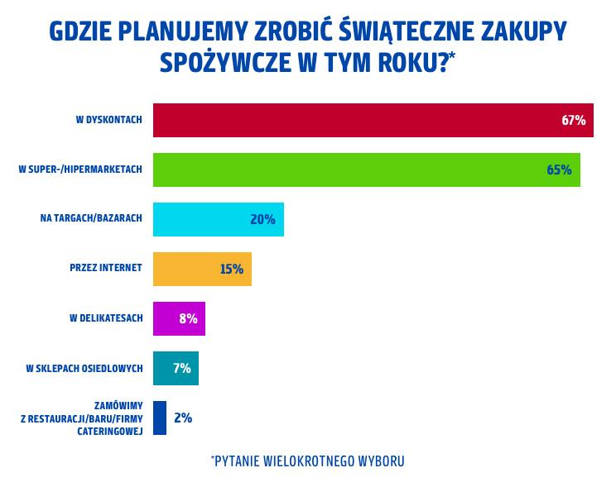
Wybierając sklep, w którym kupimy artykuły spożywcze na święta, najczęściej kierujemy się ceną, poszukując sklepów oferujących niskie ceny i promocje – wynika z odpowiedzi 70% ankietowanych. Wygoda i dostępność produktów w jednym miejscu jest kluczowa dla 51% respondentów, a dla 42% – ich jakość. Z kolei 40% konsumentów zwraca uwagę także na lokalizację i wybiera sklepy, które znajdują się blisko domu.
A ile w tym roku wydamy na świąteczne zakupy spożywcze? Ponad połowa ankietowanych przeznaczy na ten cel od 101 do 500 zł, 35% respondentów planuje wydać na takie zakupy od 501 do 1000 zł, a 8% – od 1001 do 1500 zł.
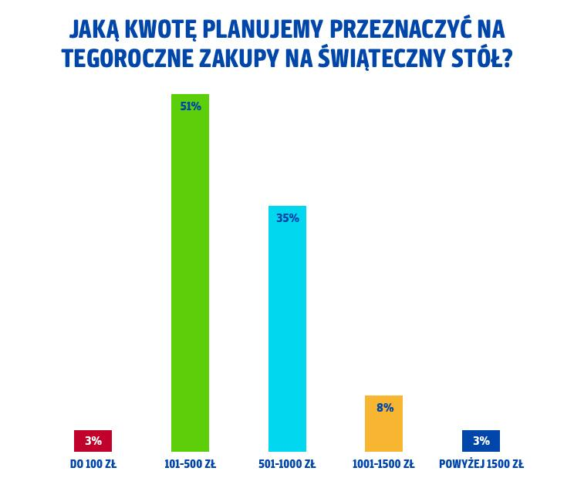
– Mimo że 52% badanych zadeklarowało, iż na ich świątecznych stołach nie może niczego zabraknąć, to ponad 60% osób przyznało, że w tym roku ich zakupy będą skromniejsze. Z naszej ankiety wynika też, że Polacy coraz bardziej racjonalnie podchodzą do tematu świąt. Blisko 90% respondentów sfinansuje je z bieżących dochodów lub oszczędności, a tylko 10% skorzysta w tym celu z karty kredytowej. Jednocześnie kredyt lub pożyczkę planuje zaciągnąć zaledwie 1% ankietowanych – komentuje Katarzyna Grzywaczewska, Dyrektor Marketingu w PAYBACK Polska.
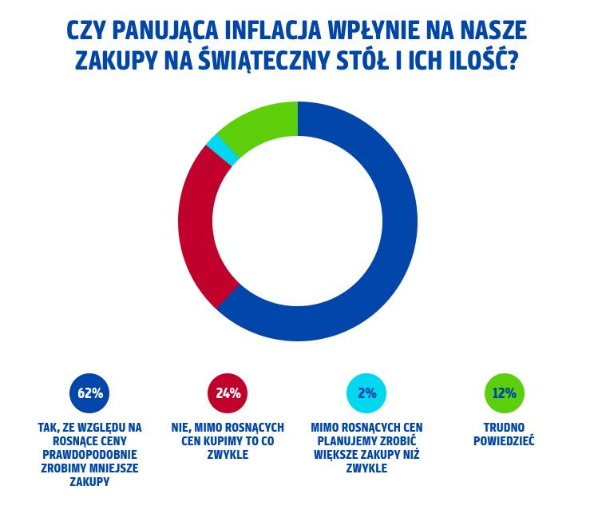
Czy przyjdzie do nas św. Mikołaj?
Święta dla większości to czas obdarowywania innych prezentami. Te najczęściej kupujemy w sklepach online, które wybiera 57% ankietowanych. Z kolei 47% osób udaje się do galerii handlowych, a 31% z nas kupuje upominki w super- lub hipermarketach.

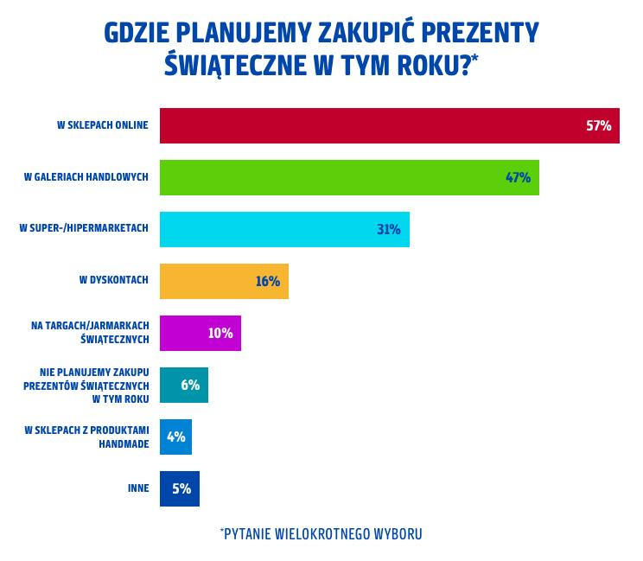
– Co ciekawe, 6% ankietowanych w ogóle nie planuje zakupów prezentów świątecznych. Głównym powodem jest w tym przypadku inflacja, na którą wskazało 55% respondentów z tej grupy. Warto też podkreślić, że wśród konsumentów, którzy planują zakup prezentów, aż 60% przeznaczy na nie niższe niż w poprzednich latach kwoty, a 16% ograniczy liczbę osób, którym sprawi podarunki – dodaje Katarzyna Grzywaczewska.
W tym roku pod naszymi choinkami najczęściej, podobnie jak w zeszłym roku, znajdą się kosmetyki i perfumy, które zamierza kupić blisko połowa badanych (47%). Bardzo popularną gwiazdkową kategorią zakupową są też gry i zabawki znajdujące się w koszykach co trzeciego respondenta, a także ubrania czy obuwie, które sprezentuje swoim najbliższym 27% ankietowanych. Wśród popularnych bożonarodzeniowych prezentów są też słodycze, wskazane przez co czwartego ankietowanego, książki i płyty (21% badanych) oraz elektronika (21%).
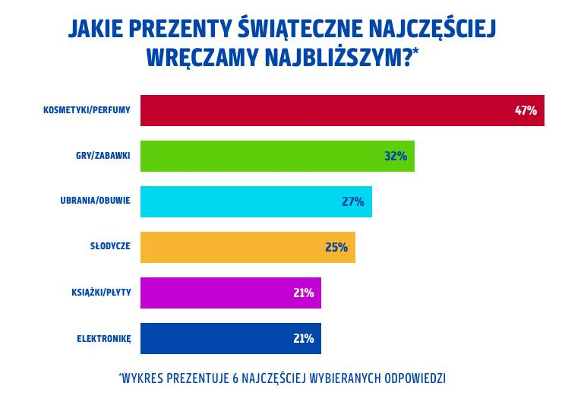
Na prezenty przeznaczymy zwykle od 101 do 500 zł (47% ankietowanych) lub między 501 a 1000 zł (32%).
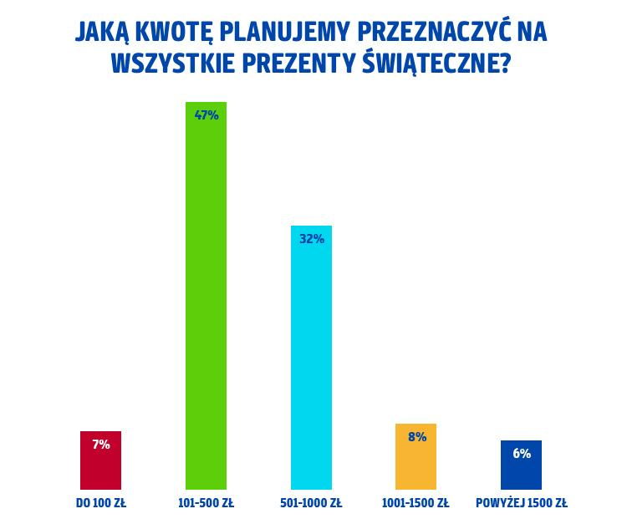
– Skoro mowa o budżecie, zwłaszcza w dobie wciąż rosnących cen, większości z nas włącza się syndrom szukania oszczędności i okazji – zwłaszcza tych świątecznych, z których korzysta blisko 90% ankietowanych PAYBACK. Dodatkowo, ze względu na inflację, 71% respondentów robi zakupy w sklepach, które oferują niższe ceny lub regularne promocje. Równocześnie prawie jedna trzecia ankietowanych ogranicza zakupy wyłącznie do niezbędnych produktów – tłumaczy Katarzyna Grzywaczewska.
Czas w gronie bliskich
Świąteczne dni zamierzamy spędzić przede wszystkim we własnym domu, co zadeklarowało prawie 60% ankietowanych. Po 18% respondentów święta będzie celebrować częściowo we własnym zaciszu domowym i u rodziny/znajomych lub po prostu u rodziny. Jednocześnie wyjazdy turystyczne w Polsce albo za granicą planuje w tym czasie zaledwie 3% osób.
Dla ponad połowy respondentów (54%) ulubioną „aktywnością” podczas nadchodzących świąt będzie wspólne biesiadowanie z bliskimi. Co piąty badany postawi po prostu na odpoczynek przy dobrym filmie lub książce, a ok. 10% z nas wykorzysta świąteczny czas na różnego rodzaju aktywności sportowe.

PAYBACK Opinion Poll
To badanie zostało przeprowadzone na uczestnikach Programu PAYBACK w dniach 23-29 listopada 2022 r. metodą ankiety online na grupie 950 osób. Grupa badawcza w wieku 18-65 lat dobrana została tak, aby odpowiadać strukturze demograficznej kraju.
PAYBACK Polska
Jesteśmy największym multipartnerskim Programem Bonusowym w Polsce. Uczestnicy naszego Programu mogą zbierać punkty przy pomocy plastikowych kart i nowoczesnej aplikacji. Nagradzamy konsumentów, aby czerpali dodatkową radość z zakupów i doświadczeń z różnymi markami. Wspieramy naszych partnerów w realizacji celów sprzedażowych, budując trwałe relacje z ich klientami.

Dzięki skali działania oraz narzędziom Big i Smart Data skutecznie pomagamy firmom wzmacniać ich pozycję na rynku. Pogłębione dane o zwyczajach zakupowych pozwalają na stworzenie spersonalizowanej komunikacji i większe angażowanie klientów.

Wśród naszych partnerów są duże sieci handlowe, firmy usługowe oraz największe platformy e-commerce. Uczestnicy Programu mają do dyspozycji tysiące miejsc sprzedaży, w tym ponad 300 sklepów online, w których mogą zbierać punkty i wykorzystywać je na różne sposoby:
• podczas płatności za zakupy,
• wymieniając na nagrody – już ponad 2 miliony rozdanych nagród,
• wymieniając na mile Miles & More,
• przekazując na cele charytatywne.
W samym 2021 roku liczba transakcji, w których uczestnicy Programu zbierali i wykorzystywali punkty PAYBACK, sięgnęła ponad 109 milionów, a obrót nimi przekroczył równowartość 15,1 miliarda PLN.

Kontakt dla mediów:
Agnieszka Ratajczyk
Adequate
Tel. +48 534 055 450
agnieszka.ratajczyk@adequate.pl
pr_pl@payback.net

